Кировское областное государственное общеобразовательное бюджетное учреждение «Школа-интернат для обучающихся с ограниченными возможностями здоровья № 1 г. Нолинска»
КОГОБУ ШИ ОВЗ № 1 г. Нолинска
613440 Кировская область, г. Нолинск, ул. Коммуны, д.5
Тел/факс (83368) 2-18-01
____________________________________________________________________________________

Принят  решением Педагогического совета  Протокол от 30.08.2018г. № 1 | Утвержден  Приказом от 30.08.2018 г. № 27-2  Директор Т.Н. Буланова

УЧЕБНЫЙ ПЛАН
Кировского областного государственного общеобразовательного
бюджетного учреждения «Школа-интернат для обучающихся
с ограниченными возможностями здоровья № 1 г. Нолинска»
на 2018 – 2019 учебный год

г. Нолинск
2018 год

Пояснительная записка

Учебный план КОГОБУ ШИ ОВЗ № 1 г. Нолинска разработан с учетом особенностей образовательного учреждения для детей с тяжелыми нарушениями речи, образовательных потребностей и запросов обучающихся, воспитанников, их родителей (законных представителей) в соответствии с нормативно-правовыми документами:
- Федеральный Закон от 29.12.2012 № 273-ФЗ «Об образовании в Российской Федерации»;
- Федеральный закон от 01.12.2007 № 309 (ред. от 23.07.2013) «О внесении изменений в отдельные законодательные акты Российской Федерации в части изменения и структуры Государственного образовательного стандарта»;
- Областной закон от 14.10.2013 № 320 – ЗО «Об образовании в Кировской области»
- Государственная программа Российской Федерации "Развитие образования" на 2013-2020 годы (принята 11октября 2012 года на заседании Правительства Российской Федерации);
- Государственная программа Кировской области «Развитие образования Кировской области» на 2014-2020 годы, утвержденная постановлением правительства Кировской области от 10.09.2013 3 226/595
- Постановление Главного государственного санитарного врача Российской Федерацииот 10 июля 2015 года № 26 «Об утверждении СанПиН 2.4.2.3286 - 15 «Санитарно-эпидемиологические требования к условиям и организации обучения и воспитания в организациях, осуществляющих образовательную деятельность по адаптированным основным общеобразовательным программам для обучающихся с ограниченными возможностями здоровья»;
- приказ Минобразования РФ от 10.04.2002 № 29/2065-П «Об утверждении учебных планов специальных (коррекционных) общеобразовательных учреждений для обучающихся, воспитанников с отклонением в развитии»;
- приказ Минобразования России от 09.03. 2004 № 1312 «Об утверждении федерального базисного учебного плана и примерных учебных планов для образовательных учреждений Российской Федерации, реализующих программы общего образования»;
- приказ Министерства образования и науки Российской Федерации от 20.08.2008 № 241 «О внесении изменений в федеральный базисный учебный план и примерные учебные планы для образовательных учреждений Российской Федерации, реализующих программы общего образования, утвержденные приказом Министерства образования Российской Федерации от 09.03.2004 № 1312 «Об утверждении федерального базисного учебного плана и примерных учебных планов для образовательных учреждений Российской Федерации, реализующих программы общего образования»;
- приказ Министерства образования и науки Российской Федерации от 05.10.2009 № 373 «Об утверждении и введении в действие федерального государственного образовательного стандарта начального общего образования»;
- приказ Министерства образования и науки Российской Федерации от 30.08.2010 № 889 «О внесении изменений в федеральный базисный учебный план и примерные учебные планы для образовательных учреждений Российской Федерации, реализующих программы общего образования, утвержденные приказом Министерства образования Российской Федерации от 09.03.2004 № 1312 «Об утверждении федерального базисного учебного плана и примерных учебных планов для образовательных учреждений Российской Федерации, реализующих программы общего образования»;
- приказ Министерства образования и науки Российской Федерации от 03.06.2011 № 1994 «О внесении изменений в федеральный базисный учебный план и примерные учебные планы для образовательных учреждений Российской Федерации, реализующих программы общего образования, утвержденные приказом Министерства образования Российской Федерации от 09.03.2004 № 1312»;
- приказ Министерства образования и науки Российской Федерации от 31.01.2012 № 69 «О внесении изменений в федеральный компонент государственных образовательных стандартов начального общего, основного общего и среднего (полного) общего образования, утвержденный приказом Министерства образования Российской Федерации от 05.03.2004 № 1089»;
- приказ Министерства образования и науки Российской Федерации от 01.02.2012 № 74 «О внесении изменений в федеральный базисный учебный план и примерные учебные планы для образовательных учреждений Российской Федерации, реализующих программы общего образования, утвержденные приказом Министерства образования Российской Федерации от 09.03.2004 № 1312»;
- приказ Министерства образования и науки Российской Федерации от 18.12.2012 № 1060 «О внесении изменений в федеральный государственный образовательный стандарт начального общего образования, утвержденный приказом Министерства образования и науки Российской Федерации от 06.10.2009 № 373»;
- приказ Министерства образования и науки Российской Федерации от 30.08.2013 № 1015 «Об утверждении Порядка организации и осуществления образовательной деятельности по основным общеобразовательным
программам - образовательным программам начального общего, основного общего и среднего общего образования»;
- приказ Министерства образования и науки Российской Федерации от 31.03.2014 № 253 «Об утверждении федерального перечня учебников, рекомендуемых к использованию при реализации имеющих государственную
аккредитацию образовательных программ начального общего, основного общего, среднего общего образования»;
- приказ от 8 июня 2015 г. № 576 «О внесении изменений в федеральный перечень учебников, рекомендованных к использованию при реализации имеющих государственную аккредитацию образовательных программ начального и общего, основного общего, среднего общего образования, утвержденного приказом Министерства образования и
науки Российской Федерации от 31 марта 2014 г. № 253»;
- приказ министерства образования Кировской области от 21.12.2015 № 5 – 979 «О региональном компоненте в структуре федерального базисного учебного плана»;
- письмо Министерства образования и науки Российской Федерации от 09.02.2012 № 102/03 «О введении курса ОРКСЭ с 1 сентября 2012 года»;
- Примерная адаптированная основная общеобразовательная программа начального общего образования обучающихся с тяжелыми нарушениями речи одобрена решением федерального учебно- методического объединения по общему образованию (протокол от 22 декабря 2015 г. № 4/15)
- Устав КОГОБУ ШИ ОВЗ № 1 г. Нолинска.

- Основные положения учебного плана начального общего образования

Учебный план КОГОБУ ШИ ОВЗ № 1 г. Нолинска – нормативный правовой документ, устанавливающий перечень учебных предметов, курсов, дисциплин и объем учебного времени, отводимого на их изучение по уровням общего образования и классам (годам) обучения.
КОГОБУ ШИ ОВЗ № 1 г. Нолинска осуществляет образовательную деятельность по адаптированной основной общеобразовательной программе начального общего образования обучающихся с тяжёлыми нарушениями речи I отделения: I отделение – для обучающихся с выраженным общим недоразвитием речи (алалия, дизартрия, ринолалия, афазия, нарушения чтения и письма) и с общим недоразвитием речи, сопровождающимся заиканием.
В соответствии с Федеральным государственным стандартом начального общего образования, утвержденным приказом Министерства образования и науки РФ от 19.12.2014 № 1598 «Об утверждении и введении в действие нового федерального государственного образовательного стандарта начального общего образования обучающихся с ограниченными возможностями здоровья», с 01.09.2016 первые классы в образовательном учреждении обучаются по ФГОС НОО обучающихся с ОВЗ.
В соответствии с Федеральным государственным стандартом начального общего образования, утвержденным приказом Министерства образования и науки РФ от 06.10.2009 № 373 «Об утверждении и введении в действие нового федерального государственного образовательного стандарта начального общего образования» в (образовательного учреждения)», вторые, третьи и четвертые классы в 2016-2017 учебном году обучаются по ФГОС НОО.
Структура учебного плана представляет собой единство обязательной и вариативной частей и приложения «Внеурочная деятельность младших школьников».
Обязательная часть учебного плана отражает содержание образования, которое обеспечивает достижение важнейших целей современного начального образования:
-формирование гражданской идентичности обучающихся, приобщение их к общекультурным, национальным и этнокультурным ценностям;
-готовность обучающихся к продолжению образования на последующих ступенях основного общего образования, их приобщение к информационным технологиям;
-формирование здорового образа жизни, элементарных правил поведения в экстремальных ситуациях;
-личностное развитие обучающегося в соответствии с его индивидуальностью.
Обязательная часть включает обязательные предметные области, которые должны быть реализованы во всех имеющих государственную аккредитацию образовательных организациях, реализующих адаптированную основную общеобразовательную программу начального общего образования, содержит перечень учебных предметов и учебное время, отводимое на их изучение. Обязательная часть содержит перечень учебных предметов: русский язык, обучение грамоте, литературное чтение, окружающий мир, математика, изобразительная деятельность, музыка, труд, физическая культура. Учитывая возможное негативное влияние языковой интерференции для обучающихся с ТНР на 1 отделении обязательной частью учебного плана не предусматриваются часы на изучение учебного предмета «Иностранный язык».
В 4 классе учебный предмет «Основы религиозных культур и светской этики» по выбору родителей (законных представителей) обучающихся представлен модулем «Основы светской этики»
Реализация вариативной части учебного плана обеспечивает индивидуальный характер развития обучающихся с учетом тяжести речевого недоразвития, особенностей их эмоционального и психического развития, интересов и склонностей.
В части учебного плана, формируемой участниками образовательных отношений, в 1 - м классе предусмотрено 4 часа, во 2 – 4-х классах – 3 часа, распределяемых по усмотрению образовательной организации. В КОГОБУ ШИ ОВЗ № 1 г. Нолинска данные часы распределены следующим образом:
1 - 2 классы:
добавлены часы на изучение предметов из обязательной части учебного плана:
- обучение грамоте – 3 часа, для приобретения навыков фонетически правильной разговорной речи, расширения лексического запаса, умения грамматически правильно оформлять высказывания, обучения чтению и письму;
- математика - 1 час, в связи с недостаточной сформированностью высших психических функций и с целью формирования вычислительных навыков и решения текстовых арифметических задач, предупреждения и коррекции дискалькулии.
3 – 4 классы:
добавлены часы на изучение предметов из обязательной части учебного плана:
русский язык – 2 часа, с целью преодоления речевого недоразвития, предупреждения нарушений письменной речи, формирования полноценной речевой и учебной деятельности и развития основных сторон личности.
математика - 1 час, с целью развития основ логического, знаково-символического и алгоритмического мышления.
В целом увеличение часов на данные предметы будет способствовать коррекции нарушений мелкой моторики, двигательных функций, когнитивных процессов, межличностного общения и повлияет на положительную динамику исправления речевых дефектов.
В учебном плане предусмотрены часы, отводимые на коррекционно-развивающую область. Коррекционно-развивающая область включает часы следующих специальных курсов: «Логопедическая ритмика», «Произношение», «Развитие речи», «Индивидуальная и подгрупповая логопедическая работа», реализующихся в процессе проведения коррекционно-развивающих фронтальных, подгрупповых и индивидуальных занятий. Индивидуальные логопедические занятия проводятся с одним обучающимся в течение 20 минут. Частота посещений индивидуальных занятий обучающимися – 2 раза в неделю. Подгрупповые логопедические занятия с 2-4 обучающимися составляют 20-25минут. Частота посещений подгрупповых логопедических занятий – 2 раза в неделю.
Внеурочная деятельность в КОГОБУ ШИ ОВЗ № 1 г. Нолинска реализуется по следующим направлениям: духовно-нравственное, общекультурное, спортивно-оздоровительное и общеинтеллектуальное. Реализуемое содержание внеурочной деятельности по данным направлениям способствует формированию знаний основ наук, совершенствованию общеучебных, метапредметных, универсальных учебных действий, умений и навыков, направлено на развитие личностных качеств обучающихся, их социализацию, обеспечивает возможность обучающимся продолжить обучение в общеобразовательной организации.
Организация занятий внеурочной деятельности является неотъемлемой частью образовательного процесса и предоставляет обучающимся возможность выбора широкого спектра занятий, направленных на их развитие. Часы, отводимые на коррекционно-развивающую область, включаются в часы, отводимые на внеурочную деятельность, являются обязательными.
Время, отведенное на внеурочную деятельность, не учитывается при определении максимально допустимой недельной нагрузки обучающихся, и не допускает перегрузку обучающихся в течение учебного дня, но учитывается при определении объемов финансирования, направляемых на реализацию адаптированной общеобразовательной программы.
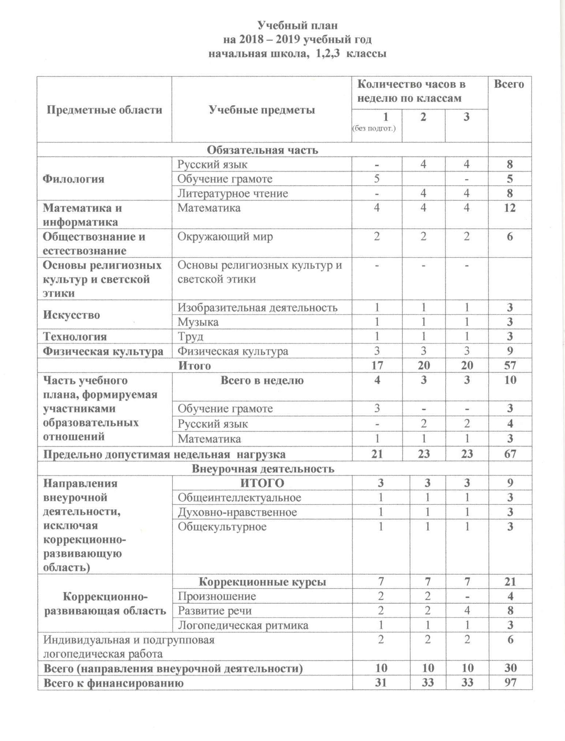

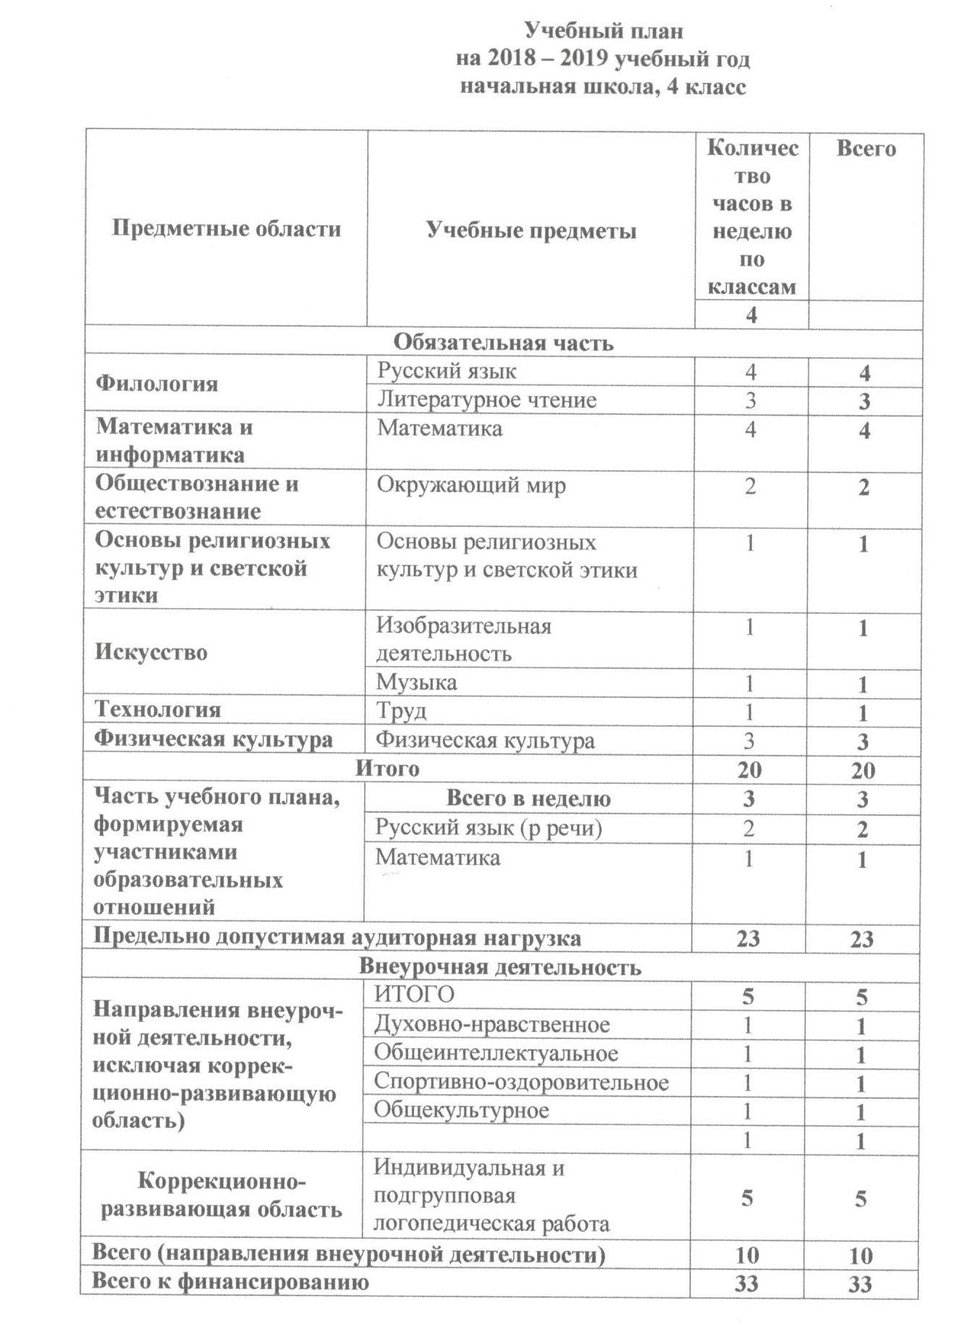
Количество классов комплектов в 2018 – 2019 учебном году:
1 класс – 1
2 класс – 1
3 класс – 1
4 класс – 2 (4а, 4 б)

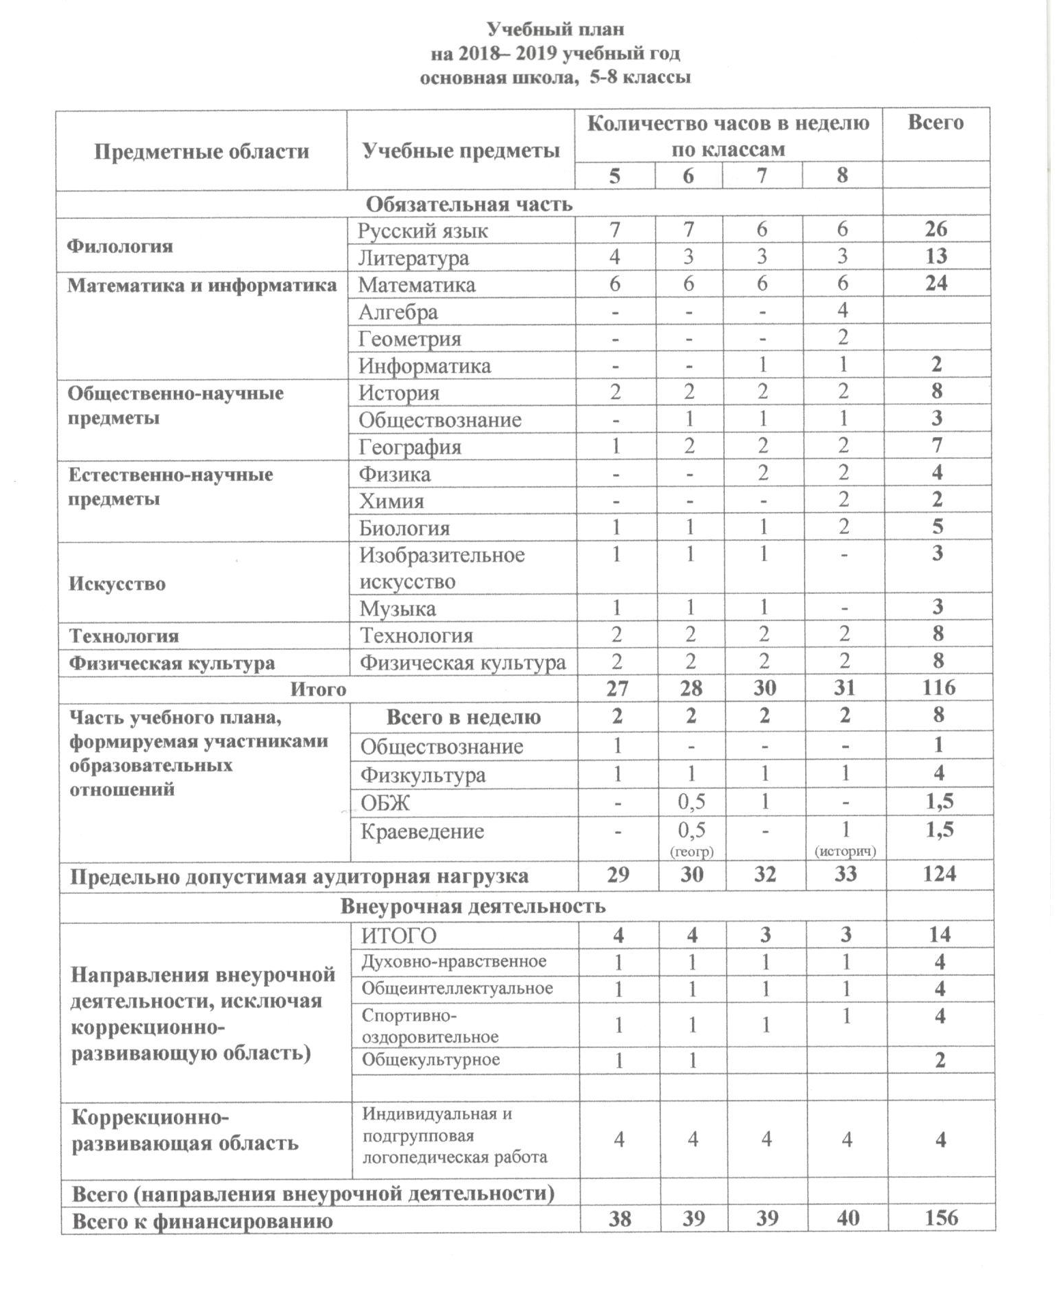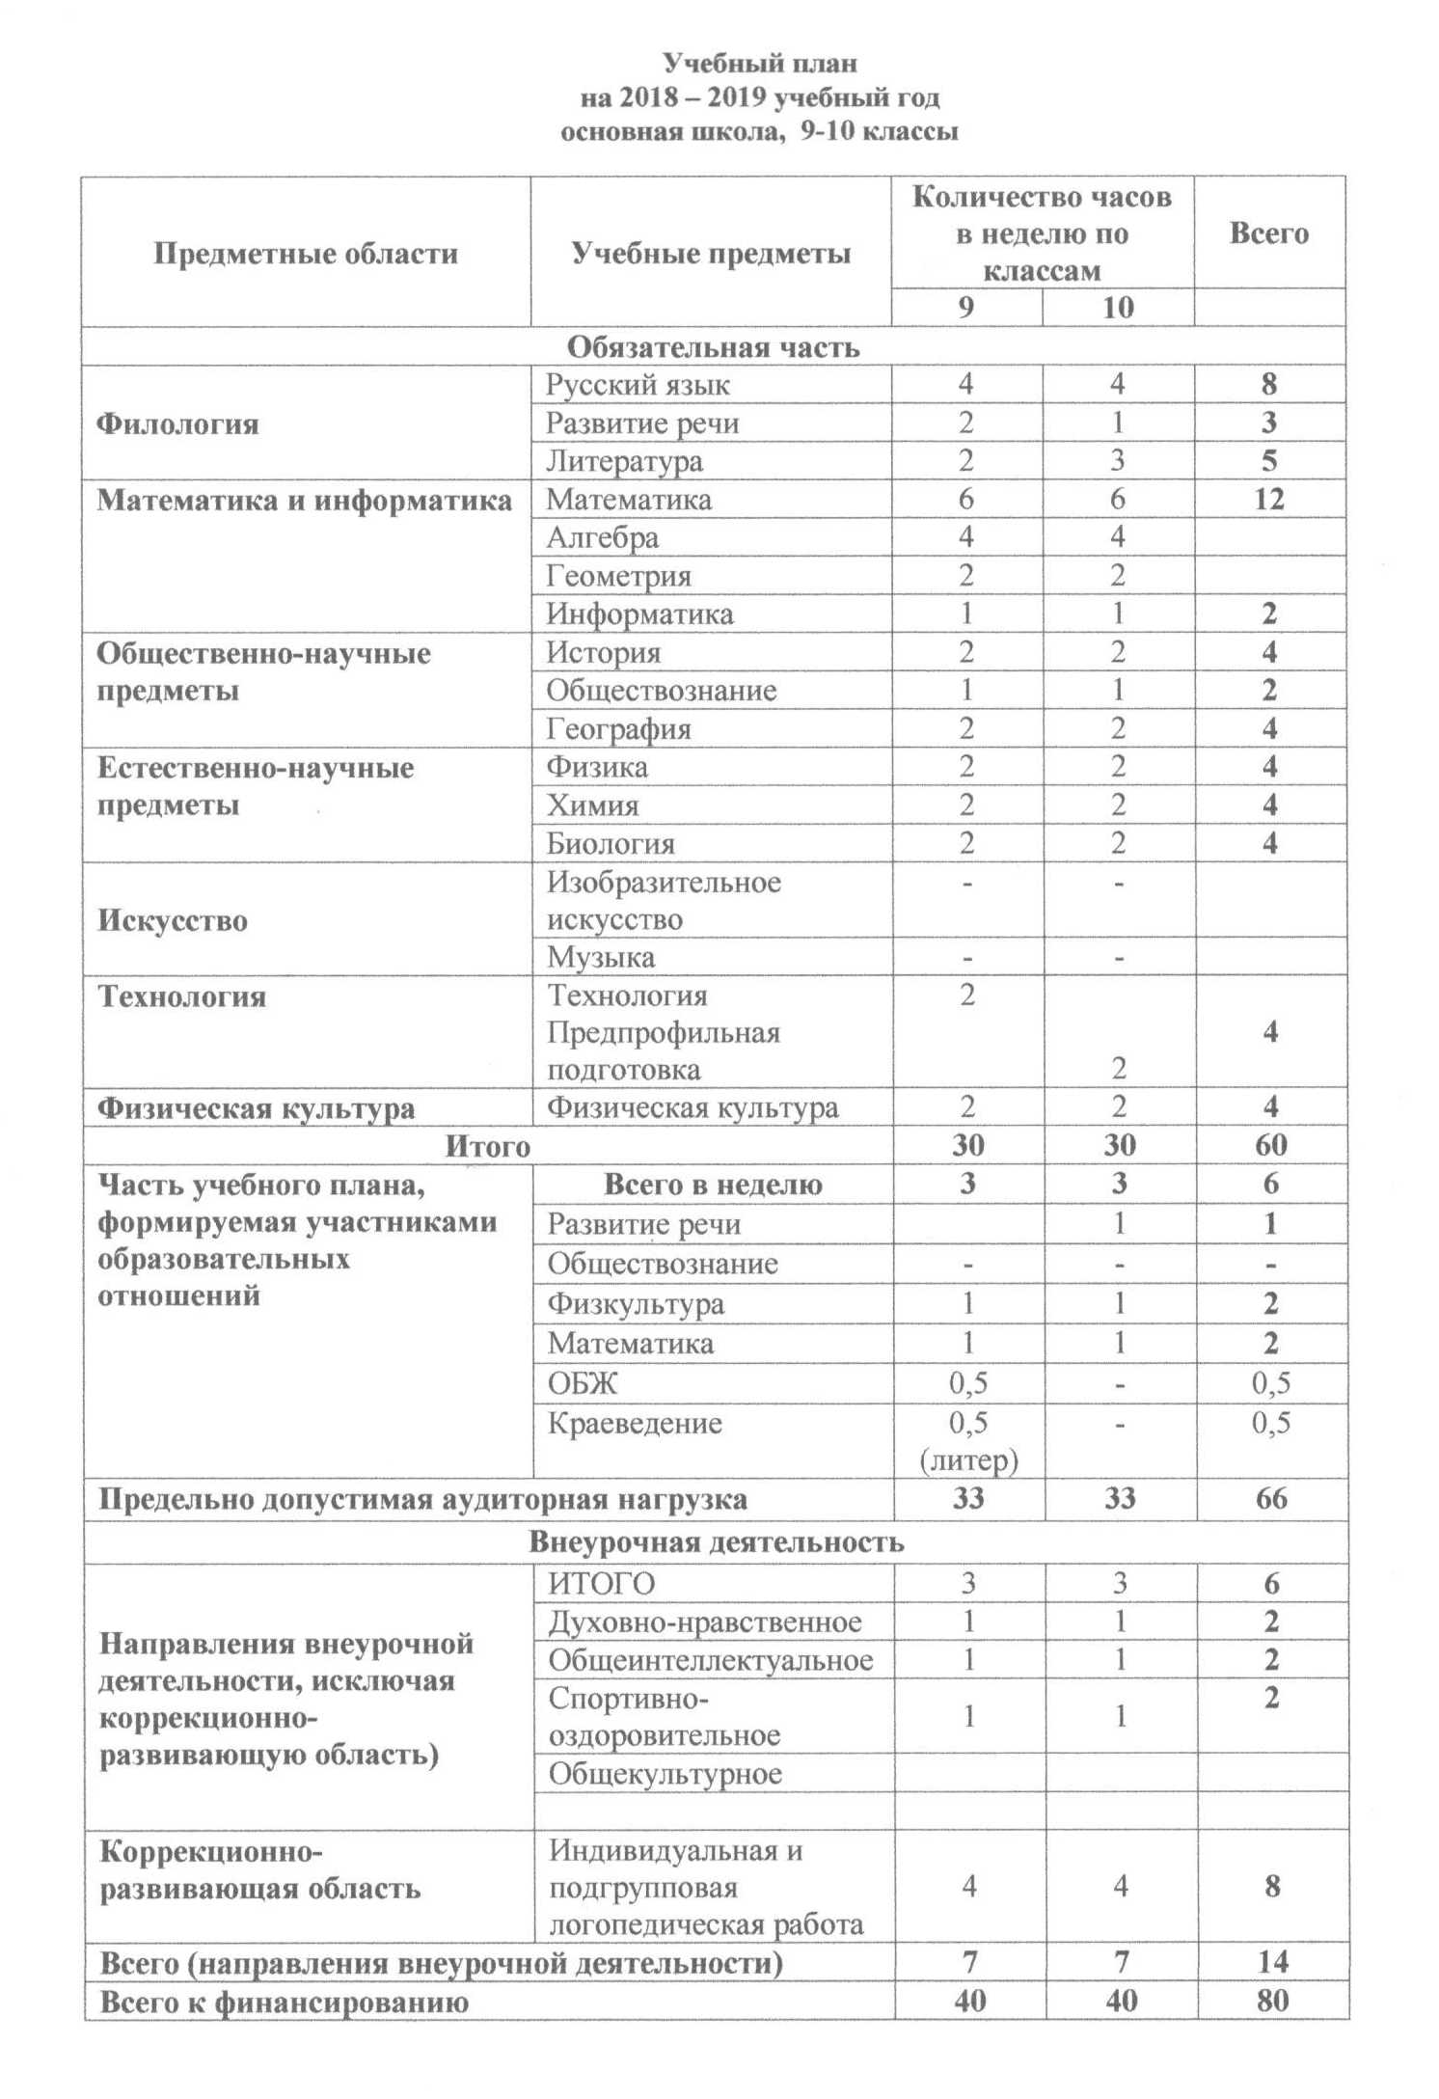
Количество классов комплектов в 2018 – 2019 учебном году:
5 класс – 1
6 класс – 1
7 класс – 2 (7а, 7б)
8 класс – 2
9 класс – 2 (9а, 9б)
10 класс - 1

- Основные положения учебного плана основного общего образования

Учебный план основного общего образования (5-6 классов) обеспечивает введение в действие и реализацию требований ФГОС ООО, определяет общий объем нагрузки и предельный объем аудиторной нагрузки обучающихся, состав и структуру обязательных предметных областей.
В VII - X классах реализуется учебный план в соответствии с ФБУП - 2004 с учетом особенностей психофизических особенностей обучающихся с тяжелыми нарушениями речи и программами коррекционно-развивающей направленности. В ФБУП - 2004 устанавливается соотношение между федеральным компонентом, региональным компонентом и компонентом образовательной организации.
Нагрузка обучающихся в I отделении основной школы для детей с ТНР регулируется за счёт пролонгирования сроков обучения по сравнению с общеобразовательными учреждениями, в зависимости от тяжести основного дефекта, использования специальных коррекционных методов обучения, организации учебного материала, жёсткой этапности в формировании умений и навыков. Важным средством предупреждения перегрузок является пропедевтическая направленность всего процесса обучения, его индивидуализация, достигаемая за счёт тщательного изучения структуры нарушения и осуществляемая как на специфических уроках и занятиях, так и в ходе изучения предметов общеобразовательного цикла.
В инвариантную часть включены общеобразовательные курсы, обеспечивающие обязательный уровень учебных знаний, умений и навыков, приобщение к общекультурным и национальным ценностям, соответствующий уровень речевых умений и навыков, формирование личностных качеств, социализацию обучающихся.
Вариативная часть (региональный и школьный компоненты) обеспечивает индивидуальный характер развития обучающихся с учетом тяжести речевого недоразвития, особенностей эмоционально-психического развития, интересов и склонностей.
Учебные курсы образовательных областей уровня общего образования ведутся по государственным программам общеобразовательных учреждений, адаптированным к образовательным возможностям детей с тяжелыми нарушениями речи. Каждая образовательная область учебного плана реализуется системой предметов, неразрывных по своему содержанию и преемственно продолжающихся от начальной до старшей школы. Такой принцип позволяет практически осуществлять системную коррекционную работу по развитию детей с речевой патологией с учетом их возрастной динамики.
Общеобразовательные курсы включают в себя набор основных учебных предметов и обеспечивают соответствующий стандартам основного общего образования уровень знаний, умений, навыков и сведений об окружающем мире, его социальном, естественнонаучном устройстве, нравственных ценностях.
Образовательная область «Филология» включает в себя общеобразовательные, адаптированные для обучающихся с речевой патологией «Русский язык», «Литература» и специальный предмет «Развитие речи» для формирования полноценной речевой деятельности как одной из важнейших предпосылок успешного обучения и средства успешной адаптации личности в обществе.
Учитывая возможное негативное влияние языковой интерференции для обучающихся с ТНР на 1 отделении обязательной частью учебного плана не предусматриваются часы на изучение учебного предмета «Иностранный язык».
В курсе математики 5 - 10 классов в основной школе учебные предметы «Алгебра» (8 - 10 кл.), «Геометрия» (8 - 10 кл.) объединены в один предмет «Математика» и изучаются блоками.
В 5 - 10 классах на уроках труда класс делится на две группы.
Вариативная часть учебного плана (региональный и школьный компоненты) включает часы, отведенные на обязательные занятия по выбору, которые используются для увеличения количества часов, отводимых на базовые предметы и организации обучения по дополнительным предметам.
Исходя из возможностей КОГОБУ ШИ ОВЗ № 1 г. Нолинска, контингента обучающихся, рекомендаций учителей-логопедов, часы, отведенные на обязательные занятия по выбору, распределены следующим образом:
- увеличено количество часов на изучение отдельных предметов:
5-10 класс– 1ч. – физическая культура, с целью предупреждения перегрузки и повышения двигательной активности;
9,10 класс – 1ч. – математика, с целью овладения основами
логического и алгоритмического мышления, пространственного воображения и математической речи;
10 класс – 1ч. – развитие речи, с целью развития полноценных навыков устной разговорной и письменной литературной речи, необходимых учащимся для их полноценного включения в жизнь общества.
Организовано обучение по предметам:
«Краеведение» - в 6,9 классах по 0,5 часа, в 8 классе – 1 час;
«Обществознание» - в 5 классе - 1 час;
ОБЖ - в 6,9 классах по 0,5 часа.
Целью изучения курса «Краеведение» является формирование знаний, умений и ценностных ориентаций, способствующих культуросообразному поведению в нашей стране и регионе, развитие творческих способностей, воспитание уважения к национальной культуре и истории родного края.
Введение предмета «Обществознание» обусловлено тем, что данный предмет необходим для успешной социализации детей с ограниченными возможностями здоровья в обществе.
Изучение предмета ОБЖ необходимо для формирования здорового образа жизни, изучения элементарных правил поведения в экстремальных ситуациях и личностного развития обучающегося в соответствии с его индивидуальностью.
Все предметы, введенные в обязательные предметы по выбору, имеют коррекционную направленность и способствуют целостному развитию способностей детей с тяжелыми нарушениями речи.
Внеурочная деятельность представлена «Направлениями внеурочной деятельности, исключая коррекционно-развивающую область» и «Коррекционно –развивающей областью»

